Pierwszy koncert Mohini Dey w Polsce na zakończenie 12. Enter Enea Festival

Mohini Dey - indyjska królowa gitary basowej zagra po raz pierwszy w Polsce na zakończenie Enter Enea Festival.

Tegoroczny festiwal odbędzie się tuż przed długim weekendem czerwcowym. To będzie prawdziwy jubileusz, na który złożą się nowe muzyczne odkrycia, najlepsze wspomnienia minionych edycji i projekty przygotowywane specjalnie na Enter Enea Festival. Zapraszamy do Poznania nad Jezioro Strzeszyńskie w dniach 13-15 czerwca. Wydarzenie od ośmiu lat, niezmiennie wspiera Enea. A Festiwal od początku programuje Leszek Możdżer.

Mohini Dey to córka basisty Sujoy Deya, została okrzyknięta przez wielu uznanych muzyków za cudowne dziecko i bardzo wcześnie rozpoczęła błyskotliwą karierę na scenie muzycznej w Indiach. Urodzona w 1996 roku artystka jest prawdopodobnie najmłodszą basistką w Indiach o tak znakomicie rozwijającej się karierze.

Jej edukacja muzyczna rozpoczęła się w wieku 3 lat, kiedy zaczęła się uczyć gry na gitarze basowej. Już jako 10-letnia dziewczynka nagrywała i koncertowała. Od tego czasu łączy jazz, funk, blues, fusion i klasyczną muzykę subkontynentu indyjskiego.

Współpracowała z wieloma wybitnymi muzykami rodzimej sceny, a “Rolling Stone India” opisał jej wielokrotne kooperacje w następujący sposób: “Niewiele 21-latek może powiedzieć, że miało przyjemność współpracować z takimi geniuszami jak klawiszowiec, Jordan Rudess, trzykrotny zdobywca nagrody Grammy, wirtuoz gitary, Steve Vai czy świetny perkusista Marco Minnemann.” Obecnie jest basistką w zespole A. R. Rahmana, indyjskiego kompozytora muzyki filmowej i prowadzi autorskie projekty w Indiach i w Stanach, koncertując na całym świecie. Na koncercie w ramach Enter Enea Festival wraz z Mohini Dey gościnnie wystąpi Leszek Możdżer.

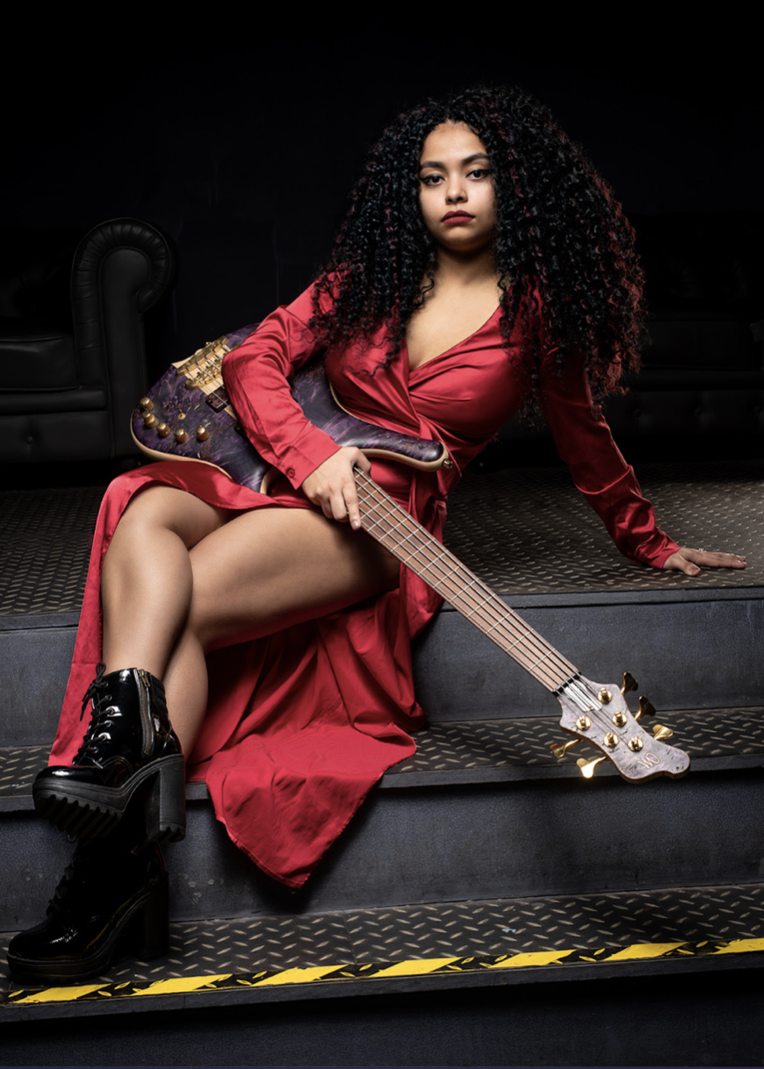

PROGRAM ENTER ENEA FESTIVAL

W tegorocznym programie Enter Enea Festival znalazło się wiele muzycznych odkryć. Po raz pierwszy w Polsce wystąpi Chassol, francuski pianista, kompozytor muzyki filmowej, który nie boi się eksperymentować czy sięgać w swojej twórczości po muzykę pop. Jest gwiazdą międzynarodowych festiwali, m.in. lyońskiego Nuits Sonores czy Kunstenfestivaldesarts w Brukseli, gdzie w ubiegły weekend w Operze Narodowej odbyła się premiera nowego projektu “Chou”. Kolejnym naczelnym basistą tegorocznego programu jest francuski muzyk i kompozytor Hadrien Feraud, który do Poznania przyjedzie z autorskim zespołem 5-ISH. To nie koniec międzynarodowego programu Festiwalu. Z północy Europy przyjadą do Poznania wirtuozi instrumentów dętych: norweski muzyk i kompozytor Daniel Herskedal ze swoim kwartetem i uznany fiński trębacz Verneri Pohjola. Wśród zaproszonych twórców nie zabraknie też kobiet: na scenę Enter Enea Festival powróci Marialy Pacheco, która występowała już przed festiwalową publicznością 10 lat temu. Tym razem, powraca w duecie z Omarem Sosą, chwilę po premierze ich koncertowego albumu na cztery ręce pt. “Manos”.

Enter Enea Festival to trzy dni muzycznego spotkania w plenerze Jeziora Strzeszyńskiego, w towarzystwie dobranym przez Leszka Możdżera, dyrektora artystycznego od pierwszej edycji. Festiwal łączy w sobie bezpretensjonalność, niezależność i swobodę, związaną z atmosferą imprezy plenerowej, z ekskluzywnością wynikającą z ograniczonej ilości widzów i przede wszystkim z listy zaproszonych przez Leszka Możdżera artystów, którzy gwarantują najwyższy poziom muzycznych wrażeń.
Wiele z projektów, które rozpoczęły się artystycznymi spotkaniami na Enter Enea Festival, miały swoje kontynuacje i trasy w Polsce i Europie. Przykładami mogą być: płyta „Komeda” Leszka Możdżera, której prawykonanie w czerwcu 2010 r. wyprzedziło płytę i jej trasę promocyjną, album „Polska” w wykonaniu trio Możdżer-Danielsson-Fresco, premiera duetu Leszek Możdżer-Gloria Campaner z 2017 r. czy współpraca Leszka Możdżera z Orkiestrą Polskiego Radia Amadeus pod dyrekcją Agnieszki Duczmal. Na scenie Enter Enea Festival odbyły się również premiery materiałów młodych, polskich twórców: Michała Salomona, Agi Derlak czy Marty Wajdzik. W tym roku zaprosimy publiczność premierowo na koncert MONIUSZKO ALT_SHIFT_1 ESCAPE w którym Leszek Możdżer wystąpi z Orkiestrą Teatru Wielkiego Opery Narodowej pod batutą Katarzyny Tomali-Jedynak.

Karnety na Festiwal w sprzedaży na portalach: going, eventim.pl, ebilet.pl.
Organizatorem Festiwalu jest Fundacja „Europejskie Forum Sztuki”, której prezesem i fundatorem jest Jerzy Gumny. Sponsorem tytularnym Enter Enea Festival jest firma Enea. Festiwal realizowany jest dzięki wsparciu Urzędu Miasta Poznań oraz Marszałka Województwa Wielkopolskiego.

